КГБОУ «Железногорский кадетский корпус»

структурное подразделение «Мариинская женская гимназия»

**Проектная работа**

**по предмету Технология**

**Тема: Игрушки «Семья лис»**

Выполнила: воспитанница МЖГ, ученица 9 класса

Сигутина Дарья

Руководитель: Коваль С.В.

г. Железногорск 2024-25г.

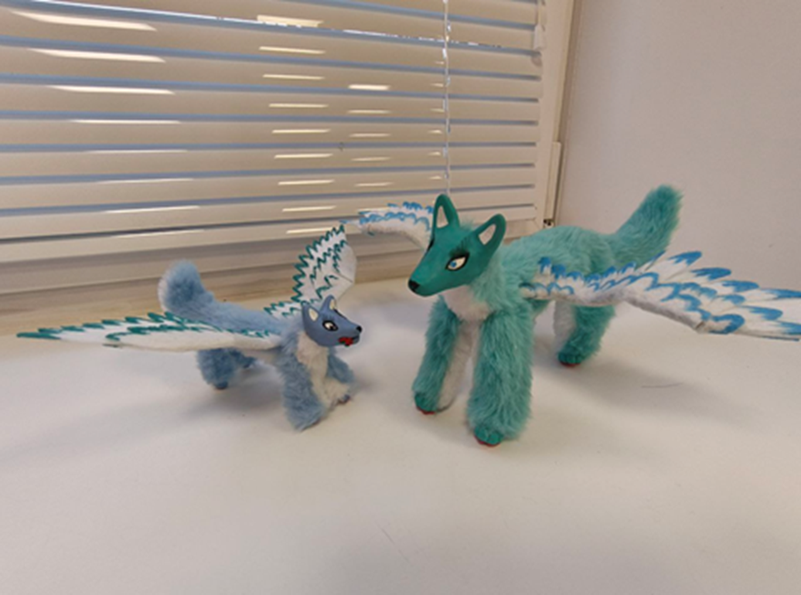

# **Содержание**

1. Актуальность работы 4
2. Проблема (цель, задачи). Решение проблемы 5-6
3. История мягкой игрушки (исторические прототипы) 7
4. Рассмотрение созданных вариантов. Создание и обоснование своего варианта. Описание проектируемого изделия 8-12
5. Маркетинговое исследование 13-15
6. Подбор материалов, инструментов, оборудования 16
7. Предварительные экономические расчеты 17
8. Техника безопасности 18
9. Технология изготовления. (конструкторская и технологическая документация). ТБ 19-27
10. Окончательные экономические расчеты 28
11. Экологическая оценка 29
12. Рекламные предложения. Практическая значимость.

Новизна проекта 30

1. Анализ выполненной работы 31
2. Используемая литература 32

**1 АКТУАЛЬНОСТЬ РАБОТЫ**

Наш мир полон различных событий. Он очень разнообразен. И конечно молодежь России должна участвовать в событиях, ведь это двигает Россию вперед. Мой проект направлен на участие молодежи в творческих направлениях (выставках, представлениях продуктов, связанных с творчеством).Создание игрушек в смешанной технике способствует развитию креативных и технологических навыков у молодежи, укрепляют социальные взаимодействия и формируют экологическую осознанность, что является ключевым для успешного будущего в быстро меняющемся мире.

**2 ПРОБЛЕМА**

На территории Красноярского края ежегодно в марте-апреле проводится региональный межкадетский конкурс “ Утренняя звезда”. Я еще ни разу не принимала участия в таком конкурсе.

**РЕШЕНИЕ ПРОБЛЕМЫ**

Поучаствовать в конкурсе” Утренняя звезда”, выполнив дизайнерскую игрушку в смешанной технике

**2.2 ЦЕЛЬ**

Выполнить декоративную, дизайнерскую игрушку в срок до 1 декабря и отправить её на региональный межкадетский конкурс” Утренняя звезда”

* 1. **ЗАДАЧИ**

1. Найти историю появления мягкой игрушки (исторические прототипы)
   * Что такое игрушка в смешанной технике
   * Кто придумал эту технику
2. Разработать варианты
   * Нарисовать эскизы и выполнить описание
   * На основе их создать свой вариант
   * Составить критерии оценки изделия
   * Выполнить описание проектируемого изделия
   * Выявить риски
3. Провести маркетинговое исследование
4. Подобрать материалы, инструменты и оборудование
5. Произвести предварительные экономические расчеты
6. Составить технику безопасности при работе с ручными инструментами
7. Выполнить технологическую документацию (и в соответствии с ней изготовить игрушку)
8. Выполнить окончательные экономические расчеты
9. Провести экологическую оценку
10. Составить рекламные предложения
    * Определить практическую значимость работы
    * Выявить субъективную новизну проекта
11. Провести анализ выполненной работы

**3 ИСТОРИЯ ПОЯВЛЕНИЯ МЯГКОЙ ИГРУШКИ (ИСТОРИЧЕСКИЕ ПРОТОТИПЫ)**

**3.1 Что такое игрушка в смешанной технике**

Игрушка в смешанной технике — это изделие, созданное с использованием более чем одного материала.

Примеры сочетаний: мех и глина, дерево и мех, шерсть и бисер.

Некоторые виды игрушек в смешанной технике:

* «Плюшки». Представляют собой шарик, мешочек. Состоят из текстильного тельца с пластиковыми деталями. Неподвижны.
* «Бусинки». Небольшого размера, состоят из текстильного тела, пластиковой мордочки и пластиковых конечностей, прикреплённых бусинками. Голова чаще всего пришита. Малоподвижны.
* «Игрушки на шплинтах». Состоят из текстильного тела и конечностей с головой, прикреплённых шплинтами. Подвижны.
* Каркасные. Имеют в своей основе проволочный или специальный пластиковый скелет, очень подвижны. Можно изготовить любого размера.

**3.2 Откуда появились игрушки в смешанной технике?**

Мне стало интересно, а как всё начиналось? Какова документальная история игрушек в смешанной технике?

Оказывается, одним из первых художников, кто начал использовать эту технику, был американец Чарльз Бич.  
Он начал использовать смешанные техники для создания своих первых игрушек.

Он использовал разные материалы - дерево, проволоку, папье маше.  
Однa из самых известных его работ была кукла '' Маленькая девочка".  
После смерти Бича его работы продолжали вдохновлять других кукольников.  
А мы сегодня используем для создания своих игрушек уже больше материалов они более современные и конечно их огромное количество. Все больше людей интересуются этой техникой, а значит и историей ее появления, что вдохновляет новых мастеров

Сейчас есть известные мастера, работающие в смешанной технике, например мастерица Mystic Wood <https://vk.com/mystic_wood> . Используя ее прототипы в работах, я рассмотрю варианты игрушек:

**4 РАЗРАБОТКА ПРОТОТИПОВ**

**Вариант №1 “лис”**

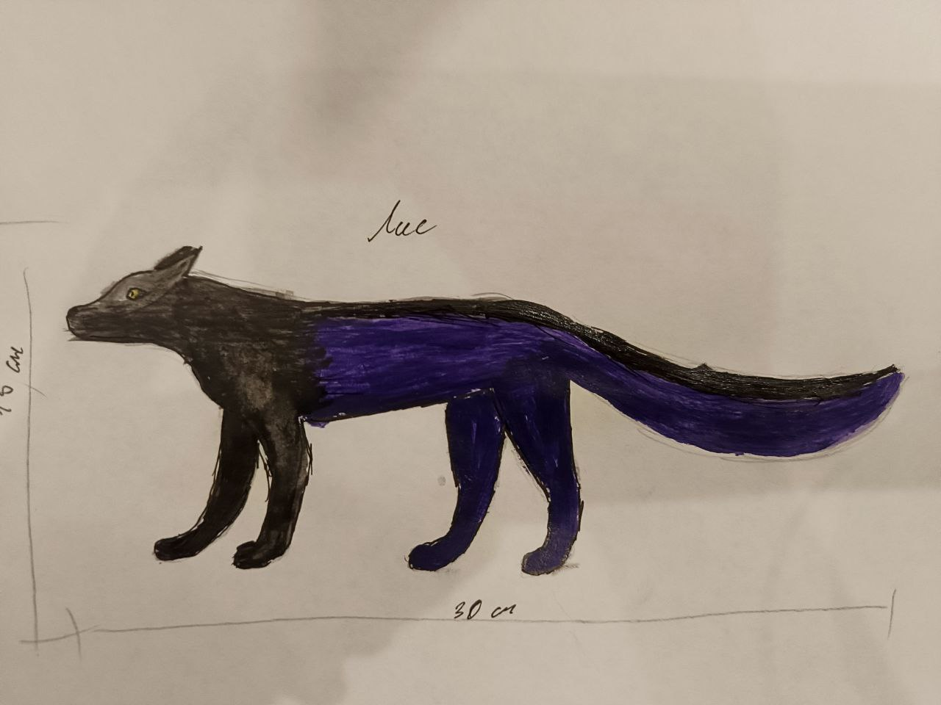№2

№1 Игрушка “Лис” выполнена в смешанной технике на основе пластикового каркаса из искусственного длинноворсового меха темно-фиолетового и черного цвета. Мордочка, уши и лапки выполнены из запекаемой глины. Наполнение- Синтепон. Глаза- кабошоны. Размеры: 30см-длина, 15см-высота

**Вариант №2 “ Кролик”**

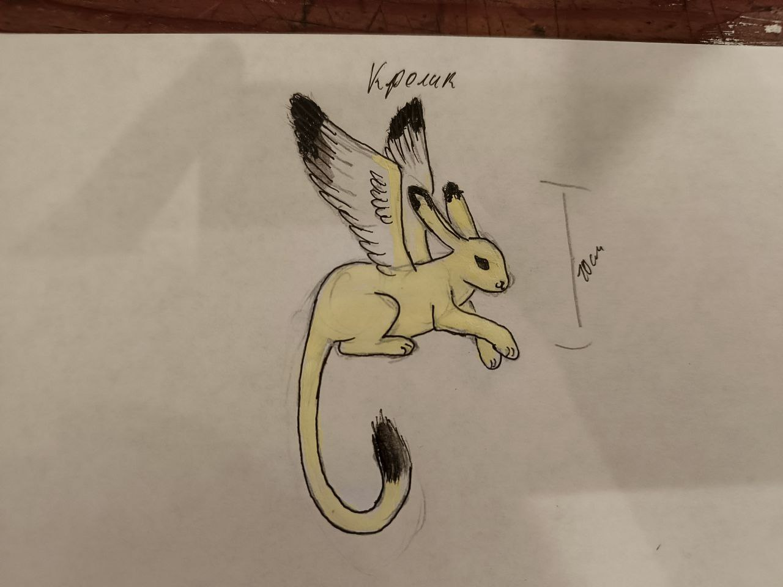№3

№2 Игрушка “Кролик” выполнена в смешанной технике на основе пластикового каркаса из искусственного длинноворсового меха молочного цвета, но кончики хвоста и ушек черные. Внутри крыльев каркас, сами они сделаны из белого фоамирана, кончики покрашены в черный. Мордочка и лапки частично выполнены из запекаемой глины. Наполнение- Синтепон. Глаза- кабошоны. Размеры: 25 см-длина (с хвостом), 10 см-высота

**Вариант №3 “ Лин”**

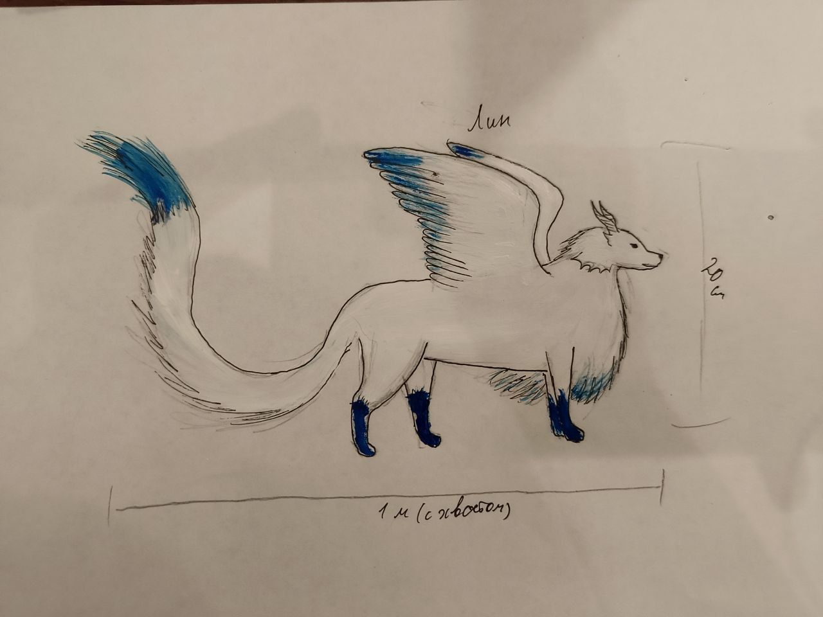№4

№3 Игрушка “Лин” выполнена в смешанной технике на основе пластикового каркаса из искусственного длинноворсового меха белого цвета, на концах покрашенного в голубой. Мордочка, рога и лапки выполнены из запекаемой глины белого, голубого и серого цветов. Наполнение- Синтепон. Глаза- кабошоны. Размеры: 1 м-длина (с хвостом), 20 см-высота

**Вариант №4 “Снежная кошка”**

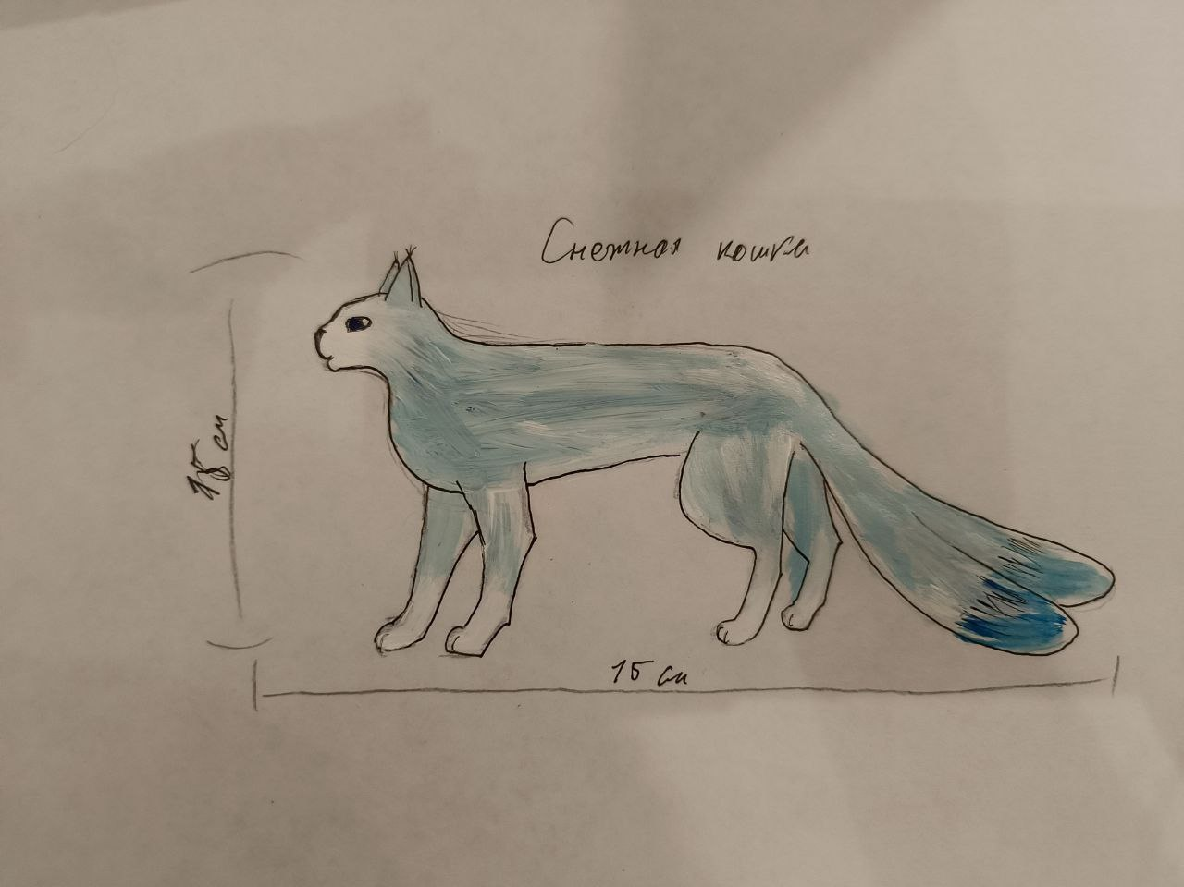 №5

№4 Игрушка "Снежная кошка” выполнена в смешанной технике на основе пластикового каркаса из искусственного коротковорсового меха белого цвета, частично окрашенного в бирюзовый цвет на конце ворса. Мордочка и лапки выполнены из запекаемой глины. Наполнение- Синтепон. Глаза- кабошоны. Размеры: 15 см-длина без хвоста, хвост длиной 10см, 15 см-высота.

**Вариант №5 “Мадагаскарский глазоух”**

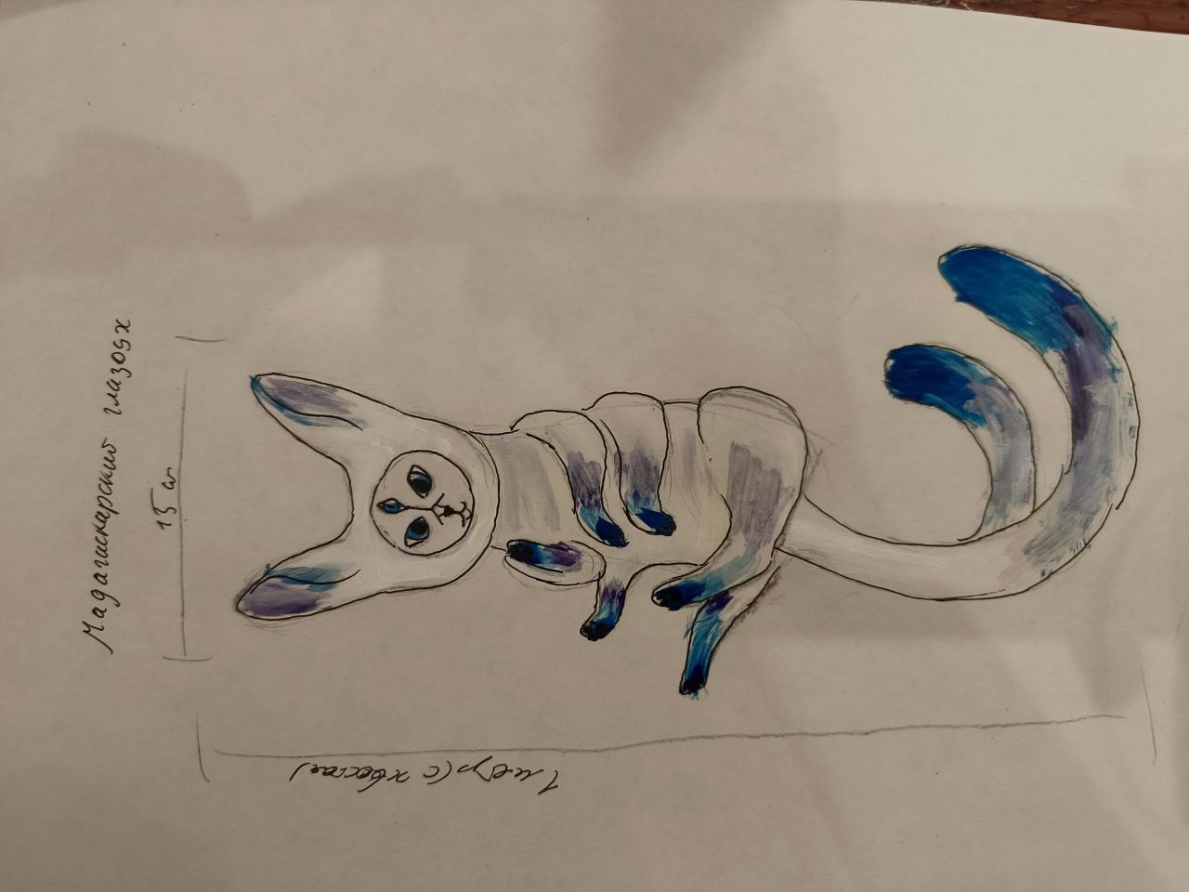№6

№5 Игрушка "Мадагаскарский глазоух” выполнена в смешанной технике на основе пластикового каркаса из искусственного длинноворсового меха белого цвета, в некоторых местах окрашенного в голубой, синий и фиолетовый цвета. Мордочка и лапки выполнены из запекаемой глины. Наполнение- Синтепон. Глаза- кабошоны. Размеры: 1 м-длина (с хвостом), 15см-высота

**4.2 РАЗРАБОТКА СВОЕГО ВАРИАНТА**

Я рассмотрела все нарисованные мною варианты и создала свой вариант, используя метод фокальных объектов

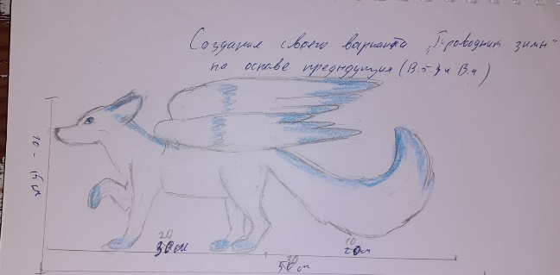№7

Я рассмотрела объекты:

* Фотография зимы в Красноярском крае;
* Картина птица Феникс (я хотела бы, чтобы мое изделие олицетворяло символ вечного обновления, бессмертия, а также это единственная особь своего вида);
* Фотография полярной лисы (потому что это животное очень красивое, незаметное зимой, очень ловкое и умное).

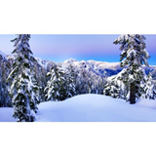№8 №9 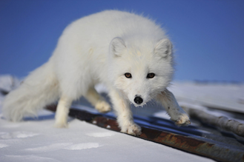№10

**4.3 КРИТЕРИИ:**

Я составила для своей работы следующие критерии

* размер моей работы должен не превышать 35 см в длину, высотой не более 15см.
* изделие должно быть подвижное
* Цвет изделия может быть от белого до бирюзового (ассоциация цвета МЖГ)

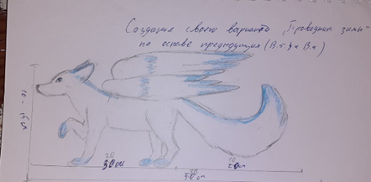 №11

**4.4 ОПИСАНИЕ**

У меня получилось игрушка необычного подвида: бирюзовая и синяя лиса с белым животиком и крыльями как у птицы Феникс

**Техническое задание на проектируемое изделие:**

**Описание**: Игрушка "Лиса” выполнена в смешанной технике на основе проволочного каркаса из искусственного коротковорсового меха бирюзового и белого цвета, ворс 5 мм. Мордочка и лапки выполнены из запекаемой глины. Крылья сделаны на проволочном каркасе, из белого фетра, на кончиках покрашенного в голубой. Наполнение- Синтепон. Глаза- нарисованные. Размеры: 30 см-длина, 15 см-высота.

Я выполню **еще маленькую лисичку** (игрушка выполнена в смешанной технике на основе проволочного каркаса из искусственного коротковорсового меха голубого и белого цвета, ворс 5 мм. Мордочка и лапки выполнены из запекаемой глины. Крылья сделаны на проволочном каркасе, из белого фетра, на кончиках покрашенного в бирюзовый. Наполнение- Синтепон. Глаза- нарисованные. Размеры: 25 см-длина, 10 см-высота.) и назову свою работу **«Семья лис»**

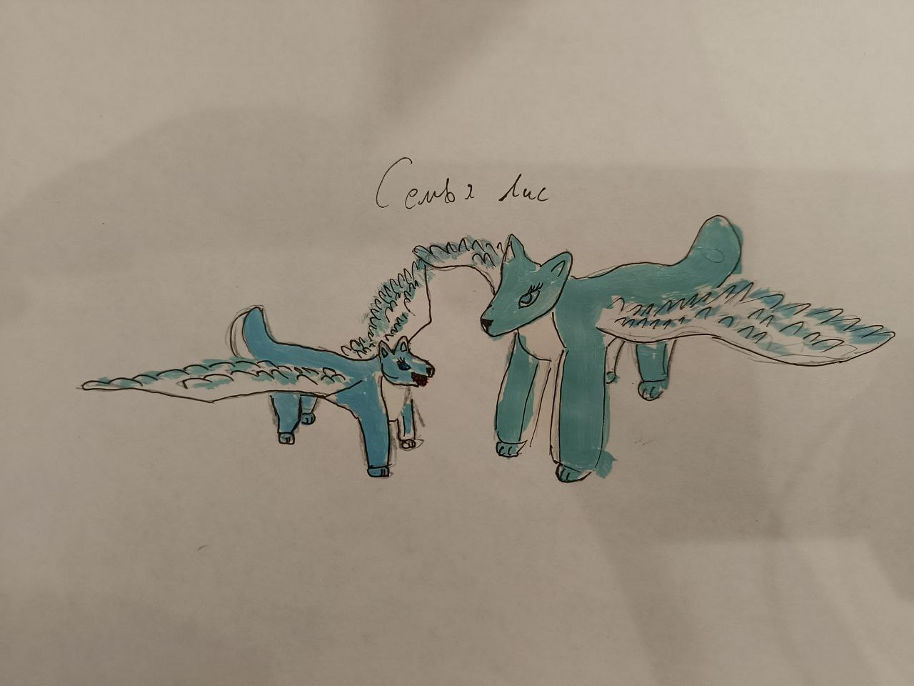№12

**4.5 РИСКИ**

1. При использовании дорогостоящих материалов- себестоимость игрушки очень высока.

2. Игрушка может получится некрасивой, соответственно не будет принимать участие в конкурсе.

3. Игрушка может получиться хрупкой и легко сломаться в области каркаса или развалиться.

**5 МАРКЕТИНГОВОЕ ИССЛЕДОВАНИЕ**

Я исследую рынок на наличие товара (игрушек в смешанной технике), качество и цену, данные исследования оформляю в таблицу:

|  |  |  |  |  |  |
| --- | --- | --- | --- | --- | --- |
| № | рынок | наличие | цена | производитель | Качество  0-10 |
| 1 | Озон <https://www.ozon.ru/product/myagkaya-igrushka-lisa-interernaya-realistichnaya-kukla-v-podarok-938340973/?oos_search=false> | нет | 6967 р | Art Doll Handmade | 6/10 |
| 2 | Озон  <https://www.ozon.ru/product/kot-myagkaya-igrushka-1174610352/?asb=0jGsVmUB8qbes8b%252BMlAww802KQGj0sGLr9YYeKREnpQ%253D&asb2=N5lMHeTYKoEXkXzXWncrc4lO15K6bNzHSnJgtfYHR08YfhiATta8u12xF7i5LXslAp4jWzt3z4nHQgJ5dJluSQ&avtc=1&avte=2&avts=1707054267&keywords=игрушка+в+смешанной+технике> | есть | 2846 р | Deer | 9/10 |
| 3 | Озон  <https://www.ozon.ru/product/drakonchik-belyy-myagkaya-igrushka-1175025121/?asb=oCQatG6H6Zr9%252BxSh0IrfD3KN%252Fz8On5WGgJsN64oBRlw%253D&asb2=wr6j3UAcqGl2Zu0jjxuc3ExLQV87H8Y_BH_JSDmMT22-rFnoOU9iq1TU0mxk3zqsALGcSZIt1AsbZTkBk0Nl1Q&avtc=1&avte=2&avts=1707053959&keywords=игрушка+в+смешанной+технике> | есть | 2846 р | Deer | 9/10 |
| 4 | Ярмарка мастеров  <https://www.livemaster.ru/item/49205742-kukly-i-igrushki-drakon-krasnyj-s-krylyami-interernaya-kukla> | нет | 39800 р | RuslanPalm | 10/10 |
| 5 | Ярмарка мастеров  <https://www.livemaster.ru/item/49283676-kukly-i-igrushki-pushistaya-belaya-koshka> | нет | 25000 р | Марина Покрылова | 9/10 |
| 6 | Ярмарка мастеров  <https://www.livemaster.ru/item/49342514-kukly-i-igrushki-grifon-kollektsionnaya-igrushka> | есть | 20000 р | RuslanPalm | 10/10 |
| 7 | Ярмарка мастеров  <https://www.livemaster.ru/item/46897372-kukly-i-igrushki-nemetskaya-ovcharka-realistichnaya-igrushka-> | нет | 25000 р | Марина Покрылова | 9/10 |

№1

**Вывод:** игрушки, в смешанной технике, похожей на мою, редко бывают в наличии, но они дорогие и часто делаются под заказ. При этом пользуются большим спросом, поэтому их быстро разбирают. Я попытаюсь выполнить подобную игрушку своими руками, так как выйдет гораздо дешевле.

**6 МАТЕРИАЛЫ, ИНСТРУМЕНТЫ, ОБОРУДОВАНИЯ**

Материалы: искусственный мех белый, бирюзовый и голубой; полимерная глина разных цветов: синяя, бирюзовая, белая; проволока толщиной 3 мм; синтепон; нитки белые; джутовый шпагат; фетр белый; акриловые краски для ткани; матовый лак, порошковый клей для ткани.

Инструменты: стеки для глины, ножницы, кусачки, иголки, кисточки, клей пистолет, ручка, портновские булавки.

Оборудование: духовой шкаф, утюг, гладильная доска.

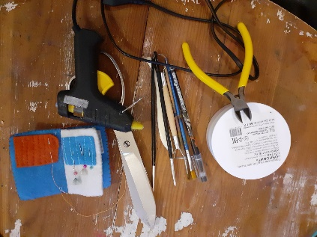№13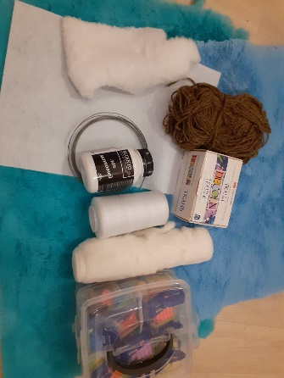№14

**7 ПРЕДВАРИТЕЛЬНЫЕ ЭКОНОМИЧЕСКИЕ РАСЧЕТЫ:**

Для выполнения мне необходимо купить материалы, и я выполнила калькуляцию необходимых затрат.

|  |  |  |  |  |
| --- | --- | --- | --- | --- |
| Номер | Необходимые материалы | Цена за 1 един. | Необходимое количество | Итоговая стоимость (руб.) |
| 1 | Мех искусственный белый (50x50) | 368 р | 50x50 | 368 |
| 2 | Алюминиевая проволока (10 метр.) | 330 р | 10 метр. | 330 |
| 3 | Синтепон (1,5x3 м) | 639 р | 1,5x3м | 639 |
| 4 | Шпагат джутовый (200 м) | 249 р | 200м | 249 |
| 5 | Набор акриловой краски для ткани (6 цвет.) | 329 р | 6 цвет. | 329 |
| 6 | Набор запекаемой глины | 779 р | 1 | 779 |
| 7 | Мех бирюзовый искусственный (50x50) | 388 р | 50x50 | 388 |
| 8 | Фетр белый (10 шт) | 168 р | 10 шт. | 168 |
| 9 | Набор инструментов для лепки | 244 р | 1 | 244 |
| 10 | Порошковый клей для ткани (50гр) | 185 р | 50 гр. | 185 |
| 11 | Матовый лак (150мл) | 255 р | 150мл | 255 |
|  |  |  | итого | 3934 |

№2

**Вывод**: для изготовления игрушки в смешанной технике необходимо купить материалы и инструменты на сумму 3934 рубля

**8 ОБЩИЕ САНИТАРНО-ГИГИЕНИЧЕСКИЕ ТРЕБОВАНИЯ ПРИ ШИТЬЕ ИГРУШКИ:**

1. Перед началом работы для удобства уберите волосы;

2. Свет должен падать на рабочую поверхность с левой стороны или спереди.

**Техника безопасности при работе с тканью, нитками и фурнитурой**:

1. Все рукоделие в промежутках между работой храните в товарной упаковке;

2. Все мелкие детали набора храните в специальных пакетах с зиплоком;

3. Во время работы нельзя перекусывать нити зубами или рвать их руками;

4. Длина нити при шитье не должна превышать длину расстояния до локтя;

5. При работе с бисером следует использовать неглубокие емкости (н-р блюдце);

6. При работе с сыпучими материалами следует надевать защитную маску.

**Техника безопасности при работе с иглами, булавками:**

1. Храните иголки и булавки в определённом месте (специальной коробке, подушечке и т. д.), не оставляйте их на рабочем месте, ни в коем случае не берите иголку, булавки в рот и не вкалывайте их в одежду. Не оставляйте иголку и булавки в изделии;

2. Используйте при шитье наперсток;

3. Не используйте в работе ржавые иглы и булавки;

4. Выкройки к ткани прикрепляйте острыми концами булавок в направлении от себя;

5. Куски сломанных иголок или булавок собирайте и выбрасывайте, завернув в бумагу;

6. Посчитайте количество взятых булавок перед началом работы и количество булавок по окончанию работы, оно должно совпадать;

**9 ТЕХНОЛОГИЯ ИЗГОТОВЛЕНИЯ ИГРУШКИ В СМЕШАННОЙ ТЕХНИКЕ**

**ТЕХНОЛОГИЧЕСКАЯ КАРТА: ИГРУШКА В СМЕШАННОЙ ТЕХНИКЕ « Семья лис»**

**МАТЕРИАЛ-МЕХ**

|  |  |  |  |  |
| --- | --- | --- | --- | --- |
| № | Операция | | | Оборудования, инструменты и приспособления |
| Название | Последовательность изготовления | Графическое изображение |
| **1** | **Изготовление каркаса** | С помощью проволоки создаю каркас будущей игрушки размером 29см длина, 8см высота, 10 см крылья и придаю форму с помощью веревки и синтепона | №15  №16 | Плоскогубцы, ножницы, клей пистолет |
|  |  |  |  |  |
| **2** | **Делаем выкройки муляжным способом** | 1.С помощью сантиметра измеряю длину хвоста, тела, шеи и лап и переносим на бумагу  2.Подписываю кол-во деталей, направление долевой нити, название деталей, припуски на швы  3.Проверяю себя  4.Вырезаю | №17 №18 №19 №20 | Карандаш, линейка, ручка, ножницы и сантиметр |
|  | **Раскрой** | 1.раскладываю выкройку на мех с изнаночной стороны с учетом направления ворса  2.Прикалываю детали булавками  3. Проверяю себя  4.Обвожу контур деталей  5. Откладываю припуски на швы и обвести  6.Проверяю себя  7.Вырезаю детали, не подрезая сам мех | №21  №22 | Карандаш, портновский мелок, иголка, нитка, булавки, портновские ножницы |
| **3** | **Пошив** | 1.Детали проверяю на количество и качество вырезания  2.Сшиваю детали вручную, оставляя снизу и сверху проема (кроме хвоста, там необходим один проем). Шов назад иглой.  3.Выполняю надсечки в местах для выворачивания (углах, дугах)  4.Выворачиваю и иголкой подравниваю мех на месте шва  5.Надеваю на сделанный раннее макет и сшиваю отдельные детали соединительным швом  6.Иголкой равняю мех на месте швов | №23 №24 №25 | Портновские ножницы, иголка, белые нитки, булавки |
| **4** | **Крылья** | 1.На листе рисую примерный вид крыльев  2.Отдельно вырезаю каждое перо сначала из бумаги | №26 | Карандаш, ластик |
|  |  | 3.Вырезаю перья из фетра по шаблонам  4.Проверяю себя | №27 №28 | Ножницы |
|  |  | 5.Вырезаю перья для второго крыла по примеру первого крыла  Проверяю себя | №29 №30 | Ножницы |
|  |  | 6.Вырезаю по рисунку перья, которые будут удерживать все остальные перышки и соединять их с проволокой | №31 №32 | Ножницы |
|  |  | 7.Крашу каждое перо краской для ткани с двух сторон | №33 №34 | Краски для ткани, кисти |
|  |  | 8.Временно соединяю перья тонким кусочком фетра  9.Для надежности обматываю проволоку веревкой  10.С помощью порошкового клея и утюга склеиваю перья и прикрепляю к проволоке тем же способом  11. Заделываю дырочки дополнительно- вырезанными перьями | №35№36№37 | Клей пистолет, порошковый клей, утюг, полотенце, бумага |
| **5** | **Голова и лапы** | 1.Подготавливаю место для лепки: подкладываю под низ лист бумаги, достаю материалы и стеки  2.Мою руки чтобы избавится от пыли, мелких волосков и т. п. и даю высохнуть без полотенца  3.Смешиваю небольшие кусочки глины  4.Получившийся кусок глины разделяю на пять кусочков: 4 одинаковые для лап и 1 побольше для головы | №38 №39 №40 | Лист бумаги, стеки для лепки |
|  |  | 5.Вылепливаю голову лисы и натыкаю на проволоку, для того чтобы после запекания получилось отверстие для проволоки  6. По тому же принципу леплю лапы | №41№42 | Проволока, стеки для лепки |
|  |  | 7.Подушечки на лапах леплю из кусочка глины розового цвета: смешиваю 3 цвета глины для получения нужного оттенка, раскатываю его в сосиску и отрезаю равные кусочки  8.Придаю форму кусочкам и прикрепляю к лапе | №45    №44  №45№46 | Стеки для лепки |
|  |  | 9.Запекаю глину 7–6 минут в духовке при температуре 150 градусов  10.Даю остыть при комнатной температуре (или подставить под холодную воду) и примеряем к телу | №47№48 | Духовой шкаф |
|  |  | 11.Рисую глаза, нос и по желанию уши  12.Закрепляю рисунок матовым лаком | №49 №50 | Краска, матовый лак для покрытия, кисти |
|  |  | 13.Прикрепляем голову и лапы на клей пистолет | №51 | Клей пистолет |

№3

**10 ОКОНЧАТЕЛЬНЫЕ ЭКОНОМИЧЕСКИЕ РАСЧЕТЫ**

**Материальные затраты:**

|  |  |  |  |
| --- | --- | --- | --- |
| **№** | **Материалы, инструменты** | **Кол-во** | **Окончательная цена (руб.)** |
| 1 | Искусственный мех белый | 312 см. | 46 |
| 2 | Алюм. Проволока | 1 метр | 33 |
| 3 | Синтепон | 20 см | 28 |
| 4 | Шпагат джутовый | 15 м | 19 |
| 5 | Акриловая краска для ткани | 10 мл | 31 |
| 6 | Запекаемая глина | 100 гр. (50 гр. синий+40 гр. белый+10 гр. зеленый) | 44 |
| 7 | Фетр белый | 1 лист | 17 |
| 8 | Искусственный мех бирюзовый | 625 см | 97 |
|  |  | Итого | 315 |

**Ао:** Ножницы-0,021 р/в день

Иголки-0,06 р/д

Кисти-0,028р/д

Стеки-0,03р/д

Итого 0,118р/д

**Роп:** 20*42=840р

20р в час, время работы 42 часа

**Себестоимость:** 315 р+0,188р+840р=1155 р

+25%=1444 р

**Вывод:** Смею предположить,если я захочу продать свою работу, у меня не будет конкуренции, так как стоить будет она дешевле представленных на «рынке», так же ее можно подарить как уникальный дорогой подарок.

**11 ЭКОЛОГИЧЕСКИЕ ОБОСНОВАНИЕ**

Человеческая деятельность наносит серьезный урон природе и животному миру, что часто приводит к серьезным последствиям. Заводы и машины загрязняют воздух, ежегодно вырубаются деревья, а в водоемы и землю сбрасываются отходы. Чтобы уменьшить вред окружающей среде мне точно надо определить воздействие моей игрушка

-На человека

-На окружающий мир при утилизации.

Для человека мой продукт безопасен, т.к. выполнен из материалов, не вредных для человека (мех, наполнитель синтепон, запекаемая глина)

Единственный недостаток- пылеемкость меха

Моя игрушка может быть использована как интерьерная и прослужит не один год. Выкидывать ее нельзя, так как она создана из синтетических материалов, таких как синтепон или мех. При окончании использования ее необходимо разобрать. Для утилизации необходимо сжечь работу, полученный пластик и металл сдать в переработку.

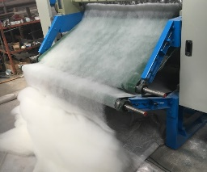№52

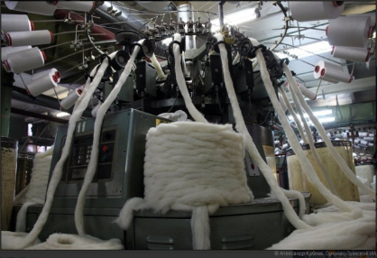№53

**Вывод:** моя игрушка, выполненная в смешанной технике, безвредна для использования, при ее утилизации необходимо ее разобрать и синтетические ткани сжечь. Все материалы использовать на вторичную переработку.

**12.1 РЕКЛАМНЫЕ ПРЕДЛОЖЕНИЯ**

Игрушка прекрасна,

И очень красива.

Она украсит ваш дом,

И настроение сразу поднимется в нем.

**12.2 ПРАКТИЧЕСКАЯ ЗНАЧИМОСТЬ**

* **Возможность украсить интерьер**. Такие игрушки создают в доме атмосферу уюта, праздника и сказки.
* **Подходят для фотосессий**. Они полностью подвижны и могут принять практически любую позу.
* **Могут быть подарком**. Их можно дарить по любому поводу.
* **Если игрушка менее хрупкая, её можно брать с собой на прогулки или в поездку**.

При этом такие игрушки не предназначены для активных игр, так как имеют сложные и хрупкие детали.

**12.3 НОВИЗНА ПРОЕКТА**

Я уже пробовала работать с фетром, отдельно с запекаемой глиной, немного опыта при работе с мехом, но я ни разу не пробовала совмещать эти техники, поэтому для меня было новым попробовать игрушку в смешанной технике. Для меня это субъективная новизна.

Игрушки в смешанной технике позволяют реализовать уникальность и свободу фантазии в процессе их создания.

так как они сделаны руками, и даже самые похожие игрушки имеют отличительные детали.

Моя игрушка не исключение, она уникальна, так как придумана мной (использован метод фокальных объектов) и сделана моими руками. Даже пытаясь ее повторить, точь-в-точь ни у кого не получится.

**13 АНАЛИЗ РАБОТЫ**

В результате моей работы моя цель достигнута- работа готова к участию в конкурсе «Утренняя звезда» (сам конкурс состоится 21 марта). Я решила все поставленные мною задачи, и результат оправдал мои ожидания. Работа получилась такой какой я ее задумала (создала).

Благодаря проекту я научилась проводить различные исследования (исторические, маркетинговое и экологическое исследования), проводить экономические расчеты и составлять технологическую карту и выполнять изделие. Я уверена, что полученные знания и умения мне пригодятся в будущем, так как я буду продолжать создавать подобные игрушки, учиться новым технологиям, использовать новые современные материалы и, возможно, найдутся желающие сделать заказ на необычную игрушку в смешанной технике.

В результате работы над проектом я получила большой опыт и много положительных эмоций. Работа получилась завершенной, отвечает моему техническому заданию: она подвижна, небольшая по размеру, выполнена в смешанной технике на основе проволочного каркаса из искусственного коротковорсового меха бирюзового и белого цвета. Мордочка выполнена из запекаемой глины, но глаза, ушки и нос нарисованы красками. Крылья сделаны на проволочном каркасе, из белого фетра, покрашенного в голубой цвет на концах перьев. Наполнение – синтепон, поэтому игрушка мягкая на ощупь.

№54 №55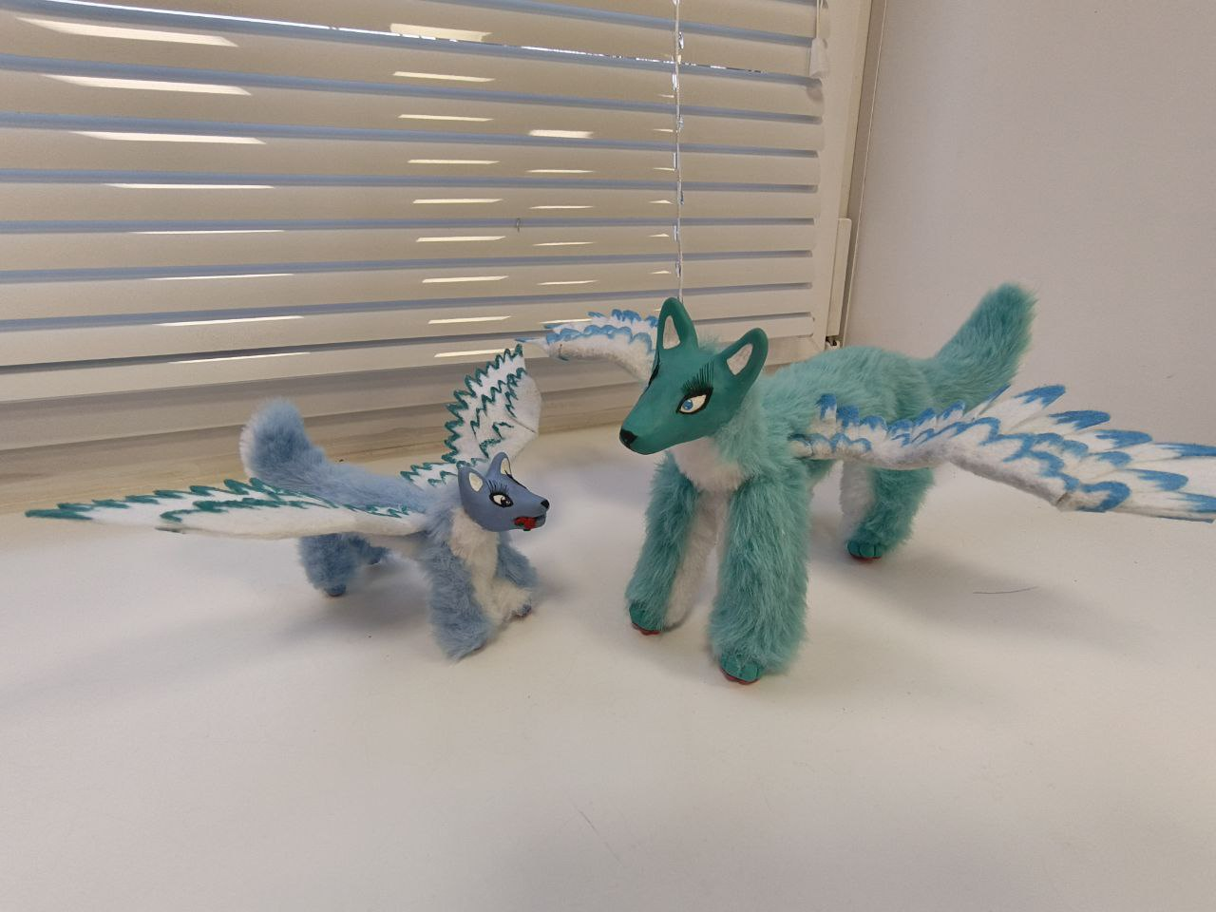

**14 ИСПОЛЬЗУЕМАЯ ЛИТЕРАТУРА**

Научные источники:

1. Мудрагель Лидия «Шитье от А до Я: полное практическое руководство»/ Лидия Мудрагель. - Москва: Эксмо, 2020. -240 с.

Электронные ресурсы:

1. Ярмарка мастеров: <https://www.livemaster.ru/>
2. Озон: <https://www.ozon.ru/>
3. ВК: <https://vk.com/wall710244710_1465> , <https://vk.com/mystic_wood>